### 第四章章节练习

（主要考察使用PS文字工具的应用）

**一共6到练习题，每实现一个效果图都是一次进步！**

**练习1：**

1. 打开素材文件夹中的sc10.jpg
2. 使用直排文字工具在素材左边输入“生日快乐”
3. 适当调整文字的字体和大小
4. 在【图层样式】中适当给字体增加样式效果

删除后应与下图一致：

1. 再使用横排文字工具在素材上边输入“2021”
2. 适当调整文字的字体和大小
3. 在【图层样式】中适当给字体增加样式效果

盖章后应与下图一致：



8.完成后保存为jpg格式，命名为练习4-1

**练习2：**

1.打开素材文件夹中的sc11.jpg

2.使用横排工具输入文字

“米家风冷对开门冰箱

483L对开大容量，满足家庭一周所需风冷双变频，无需手动除霜

650mm纤薄机身，嵌入安装更美观低能耗，一天不到一度电”

1. 适当调整段落属性，如位置，字体大小，间距等

调整后应与下图效果一致：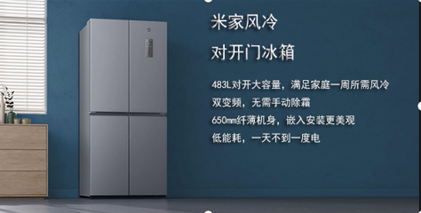

4.完成后保存为jpg格式，命名为练习4-2

**练习3：**

1. 打开素材文件夹中的sc10.jpg
2. 使用横排文字蒙版工具输入“生日快乐”
3. 设置前景色为粉色
4. 填充文字为前景色
5. 使用快捷键【Ctrl+J】将选中的区域复制到【图层1】
6. 选中【图层1】使用快捷键Ctrl+T，在变换状态下点击鼠标右键，在弹出的右键菜单中选择【垂直翻转】
7. 使用移动工具将其移动至合适的位置，并点击鼠标右键，使用【透视】对头像边角进行处理
8. 选中【图层1】，点击图层面板中的【添加蒙版】按钮，为【图层1】添加蒙版
9. 使用画笔工具在蒙版描出倒影的效果，然后将【图层1】的不透明度适当调低

调整后应与下图效果一致：



10.完成后保存为jpg格式，命名为练习4-3